Муниципальный конкурс прикладных проектов учащихся 1-5 классов «Мастер Самоделкин» Муниципальное бюджетное общеобразовательное учреждение «Средняя общеобразовательная школа № 4»

Номинация: «Декоративно - прикладное творчество»

Проект
«Панно «ВЕЧНЫЙ ОГОНЬ»

Автор проекта:
Головков Данил Сергеевич, обучающийся
2 класса МАОУ СОШ № 4

Руководитель проекта:
Яшенина Людмила Ивановна
педагог начальных классов МАОУ СОШ № 4

Чайковский-2020
ОГЛАВЛЕНИЕ

- Введение ……………………………………………………………………3
- Основное содержание……………………………………………………4-5
- Технология изготовления изделия…………………………………….6-13
- Экономический расчёт изготовления изделия………………………….13
- Выводы и практические рекомендации,
экологическая оценка изделия…………………………………………...13
- Заключение………………………………………………………………..14
- Информационные источники…………………………………………….14
- Приложение 1……………………………………………………………..15
- Приложение 2……………………………………………………………..16

Введение:

Приближается 74 годовщина со дня Победы в Великой Отечественной войне (ВОВ) 1941-1945 гг. Среди нас живут люди, которые пережили трудные военные годы. С каждым годом их становится всё меньше и меньше. Тех, кто имел непосредственное отношение к военным действиям, тех, кто участвовал в боях, трудился на благо Победы в тылу.
Среди учащихся моего класса нет семьи, кого не коснулось эхо войны. Каждый должен помнить об этих днях и почитать тех, кто завоевал нам Победу. Ведь каждый житель страны обязан тем, кто приблизил День Победы ради жизни на Земле.
9 мая 2019 года мы будем отмечать 74-летие Победы над фашизмом, и многие люди возложат цветы к Вечному огню, чтобы выразить свое почтение участникам Великой Отечественной Войны. Мои предки так же принимали участие в сражениях Великой Отечественной Войны:
прапрадед Маслов Василий Гаврилович, 1903 года рождения. Был награжден Орденом Отечественной войны I степени;
прапрадед Тестоедов Егор Миронович, 1904 года рождения. Был награжден медалью «За отвагу» за совершение подвига 17 июня 1944 года;
прапрадед Альшанов Николай Данилович, 1911 года рождения.
прапрабабушка Альшанова Наталья Филипповна, 1924 года рождения.
прапрапрадед Юрков Варлам Яковлевич, 1913 года рождения.
К сожалению, их сейчас нет в живых, а мне так хочется сказать им спасибо за мирное небо над головой. Но я могу сказать это «спасибо» не только моим дедушкам, но и другим ветеранам войны. В связи с этим у меня возникла идея своими руками сделать панно из картона и бумаги в виде Вечного огня, который я могу преподнести в виде подарка ветеранам ВОВ.

Цель проекта: создать панно «Вечный огонь»

Задачи проекта:
- Воспитывать уважительное отношение к старшему поколению.
- Бережное отношение к памятникам, реликвиям истории.
- Научить изготовлять поделки из бумаги.
- Закрепить и расширить навыки работы с бумагой.
- Закрепить правила работы с ножницами, умение готовить своё рабочее место к занятию, приводить его в порядок по завершении работы.
- Воспитывать умение доводить начатое дело до конца.
-Воспитывать работоспособность, творческий интерес к выполняемой работе.
- Развивать мелкую моторику, расширять кругозор, развивать глазомер, познавательный интерес, устную разговорную речь.

Основное содержание:
9 мая в России отмечается всенародный праздник - День Победы в Великой Отечественной войне 1941-1945 гг., в которой советский народ боролся за свободу и независимость своей Родины против фашистской Германии и ее союзников.
Великая Отечественная война началась на рассвете 22 июня 1941 г., когда фашистская Германия напала на Советский Союз.
Война длилась почти четыре года и стала самым крупным вооруженным столкновением в истории человечества.
А что значит война? Как вы понимаете это слово? (Ужас, смерть, страх, голод, слезы, горе). Вот что сказал о войне наш великий писатель Л. Толстой: «Война – величайшее из несчастий, которое мог выдумать человек». Война – это очень страшно, потому что на нашу Родину напали враги. Наши солдаты воевали с врагом и многие погибли, сражаясь за победу, чтобы мы сейчас хорошо и спокойно жили.
В праздник Победы проходят встречи ветеранов, торжественные мероприятия и концерты. К памятникам боевой славы, мемориалам, братским могилам возлагаются венки и цветы, выставляются почетные караулы.
Вечный огонь – это памятник всем воинам, защищавшим нашу страну в эти годы. Он будет гореть вечно в память о них, как знак большой благодарности этим воинам. Он горит, чтобы мы могли прийти, вспомнить героев, принести и возложить им цветы, венки. Люди разных национальностей и возрастов хранят память о тех, кто не вернулся с войны!
Бумага – это самый универсальный и доступный материал, привычный, обыкновенный и одновременно удивительный. Любая работа с бумагой не только увлекательна, но и познавательна. Это настоящее художественное творчество. В данной работе представлен проект Вечного огня сделанного из бумаги. Для этого понадобится:
- цветная бумага;
- цветной картон;
- офисная бумага;
- картонная коробка;
- гофрированная бумага;
- клей;
- трафарет;
- линейка;
- стержень для ручки шариковой;
- карандаш;
- степлер;
- ножницы;
- зубочистки;
- фломастер.

Правила подготовки рабочего места перед началом урока
1. Положи на стол клеенку.
2. Приготовь необходимые материалы и инструменты к работе, коробку или пакет для изделий.
3. Надень рабочую одежду.
4. Тряпочку или салфетку для рук держи всегда в кармане рабочей одежды.

Правила безопасной работы с ножницами
1. Соблюдай порядок на своем рабочем месте.
2. Перед работой проверь исправность инструментов.
3. Не работай ножницами с ослабленным креплением.
4. Работай только исправным инструментом: хорошо отрегулированными и заточенными ножницами.
5. Работай ножницами только на своем рабочем месте.
6. Следи за движением лезвий во время работы.
7. Ножницы клади кольцами к себе.
8. Подавай ножницы кольцами вперед.
9. Не оставляй ножницы открытыми.
10. Храни ножницы в чехле лезвиями вниз.
11. Не играй с ножницами, не подноси ножницы к лицу.
12. Используй ножницы по назначению.

Правила безопасной работы с клеем
1. Не допускать попадания клея в глаза.
2. Бери то количество клея, которое требуется для выполнения работы на данном этапе.
3. Излишки клея убирай мягкой тряпочкой или салфеткой, осторожно прижимая ее.
4. Передавать клей-карандаш только в закрытом виде.
5. После окончания работы клей закрыть и убрать в безопасное место.
6. Руки после работы хорошо вымой с мылом.

Правила безопасной работы со степлером:
При работе следи за пальцами руки.

Правила уборки своего рабочего места
1. Положи выполненное изделие в коробку для изделий.
2. Собери со стола и с пола обрезки материала, мусор.
3. Протри инструменты и стол тряпочкой.
4. Тщательно вытри руки тряпочкой и вымой их с мылом.
5. Сними рабочую одежду.
6. Все принадлежности убери.

Технология изготовления изделия
№ | Последовательность выполнения работы | Описание технологической операции | Графическое изображение | Инструменты и материалы
1 | Пишем под трафарет на синем картоне "1941-1945". |  | 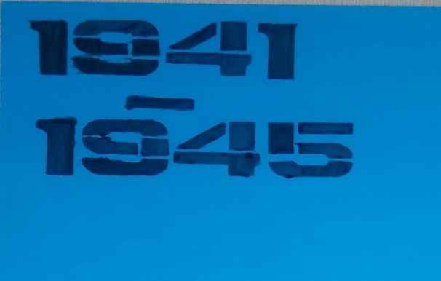 | Картон, трафарет, фломастер черного цвета.
2 | Вырезаем из красной гофробумаги полоску шириной 4,5 см. Складываем эту полоску гармошкой, на верхнем слое рисуем окружность с радиусом 2 см. Вырезаем несколько кружков. 6-7 кружков складываем вдвое и скрепляем с помощью степлера. Нарезаем по краю бахрому и распушиваем цветок - получилась гвоздичка. |  | 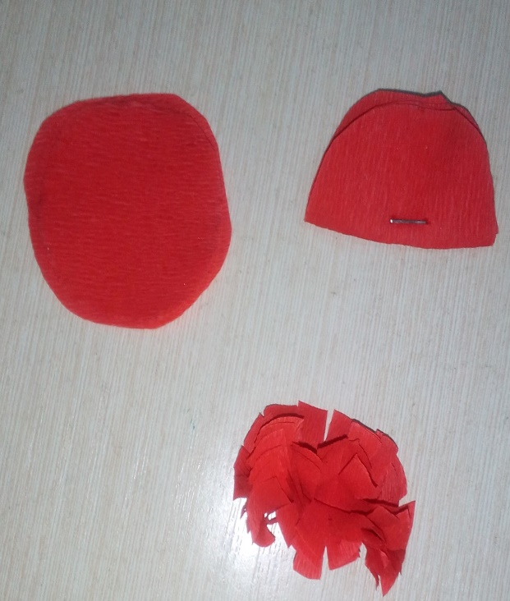 | Гофрированная бумага, ножницы, степлер.
3 | Наклеиваем цветки на картонную основу. |  | 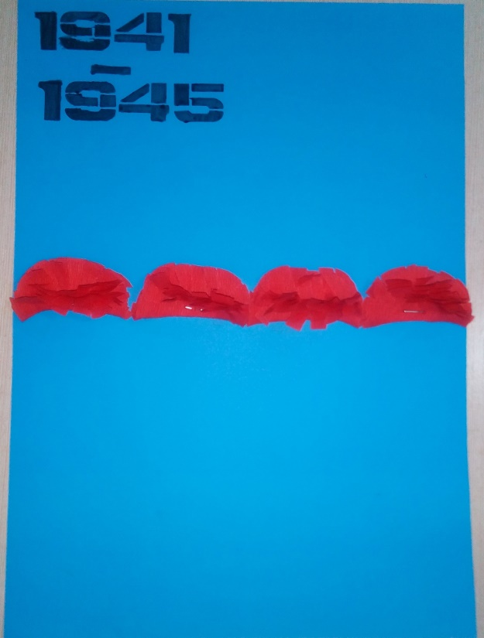 | Клей.
4 | Вырезаем 4 полоски 6х9 см и 4 листика из зеленой гофробумаги. Скручиваем полоски в рулончики и наклеиваем вместе с листиками на основу. |  | 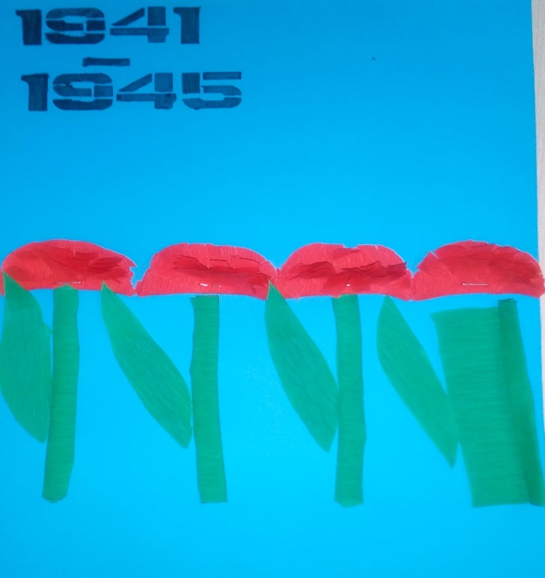 | Гофрированная бумага, ножницы, клей.
5 | Вырезаем 4 бутончика в виде трапеций и приклеиваем их в верхней части стебелька. |  | 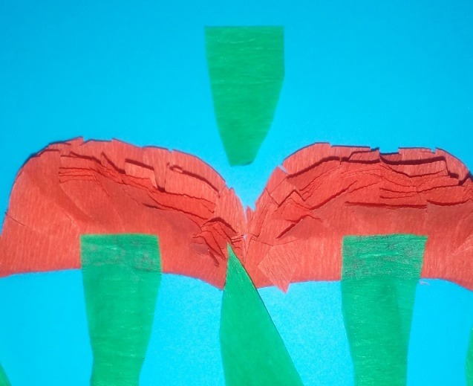 | Гофрированная бумага, ножницы, клей.
6 | Вырезаем двух голубей из офисной бумаги и двух - из белой гофробумаги. (По шаблону. Приложение № 1) |  | 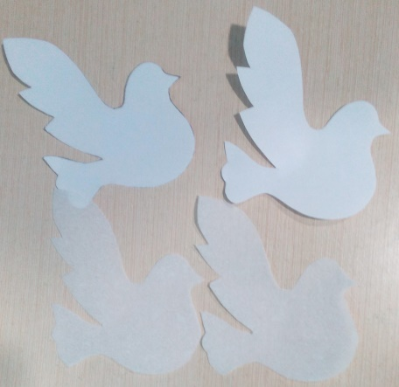 | Офисная бумага, гофрированная бумага
7 | Склеиваем деталь из гофробумаги с деталью из офисной бумаги. Получаются 2 детали, склеиваем их вместе, оставляя свободными крылышки. Наклеиваем на открытку и рисуем черным фломастером глазик. |  | 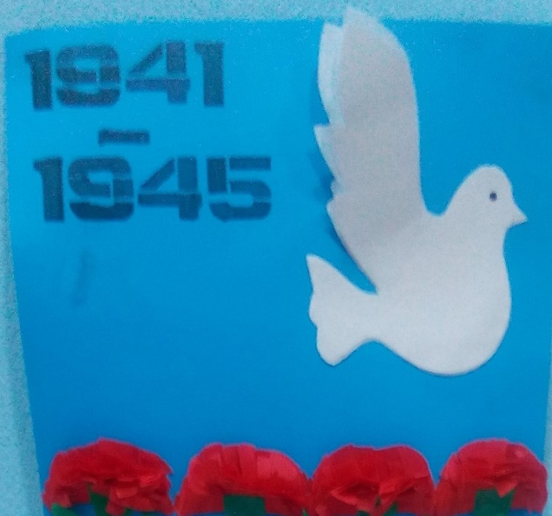 | Клей, фломастер.
8 | Теперь сделаем нижнюю часть поделки. Для этого берем коробку из-под печенья или конфет с высокими боковыми стенками. Обрезаем бортики, оставив часть высотой 4 см, и обклеиваем белой гофробумагой. Нарезаем "кирпичики" 3х6 см из коричневой бумаги и наклеиваем их плиткой на дно коробки с небольшими зазорами. |  | 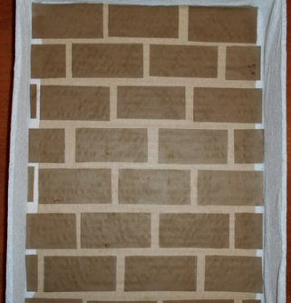 | Коробка, гофрированная бумага, клей.
9 | Вырезаем из картона постамент по шаблону. (Приложение № 2) |  | 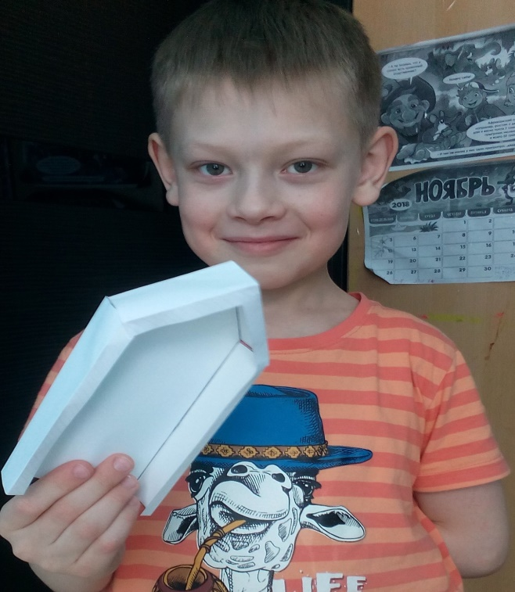 | Картон, ножницы.
10 | Приклеиваем картонную открытку у основания коробки с внутренней части. Затем приклеиваем постамент. |  | 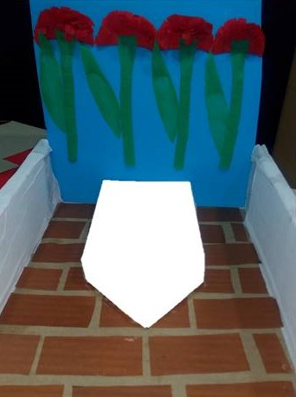 | Клей.
11 | На картонке красного цвета с тыльной стороны рисуем 6-конечную звезду, которая представляет собой 2 пересекающихся равносторонних треугольничка со стороной 8 см. |  | 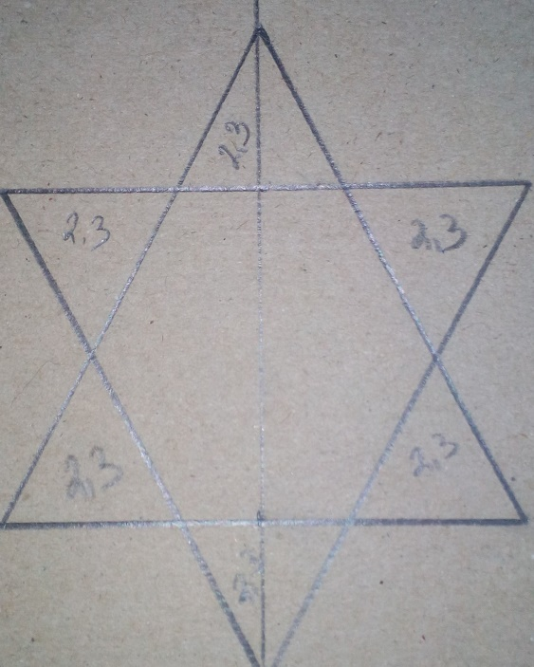 | Картон, карандаш, линейка.
12 | Сгибаем лучи звезды внутрь. |  | 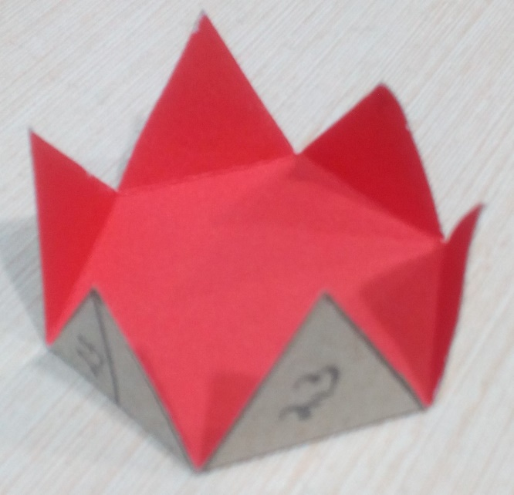
13 | Делаем с одной стороны разрез до середины (на рис. - толстая линия). |  | 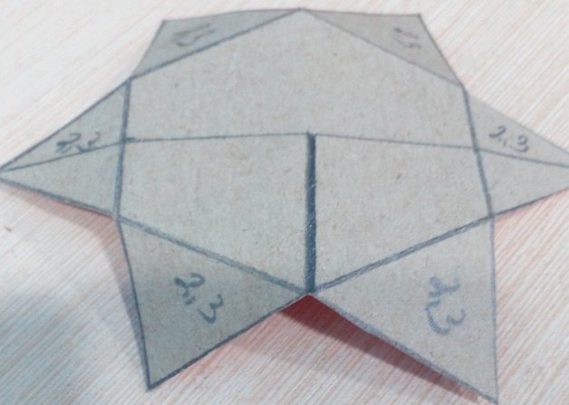 | Ножницы.
14 | Сгибаем звездочку с разных сторон трижды. |  | 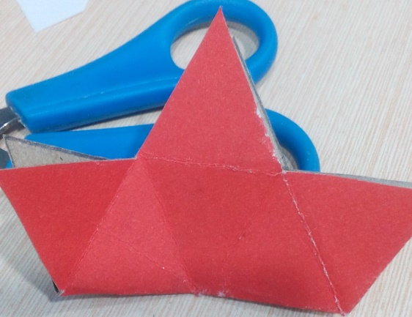
15 | Склеиваем два луча, расположенных по соседству с разных сторон разреза. Для этого нужно один луч наложить на второй. В результате получается 5-конечная красная звезда с выпуклой серединкой. |  | 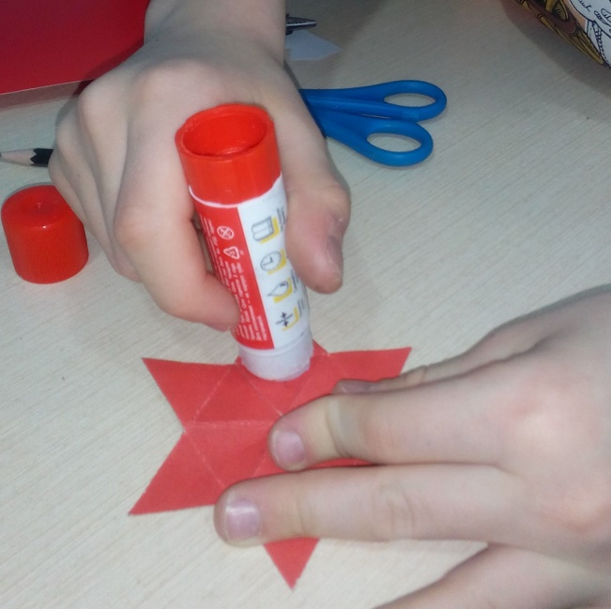 | Клей.
16 | Устанавливаем ее на постамент и приклеиваем. |  | 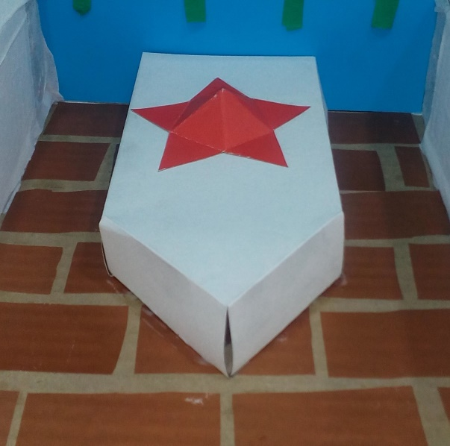 | Клей.
17 | Вырезаем из красной гофробумаги детали в виде заостренных язычков пламени и склеиваем их вместе. У выпуклой звезды срезаем верхнюю часть выпуклой серединки (всего 1-2 мм) и закрепляем на ней с помощью зубочистки язычки пламени. |  | 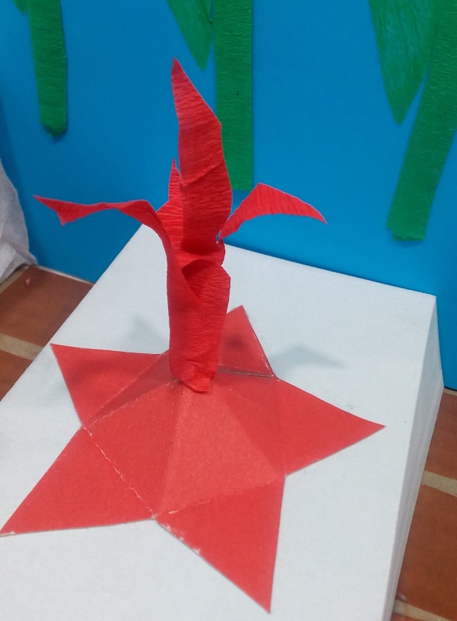 | Гофрированная бумага, ножницы, зубочистки.
18 | Нарезаем из гофробумаги квадратики 4х4 см желтого, голубого и синего цвета. Прислоняем к серединке квадрата стержень и накручиваем на него торцовочку. |  | 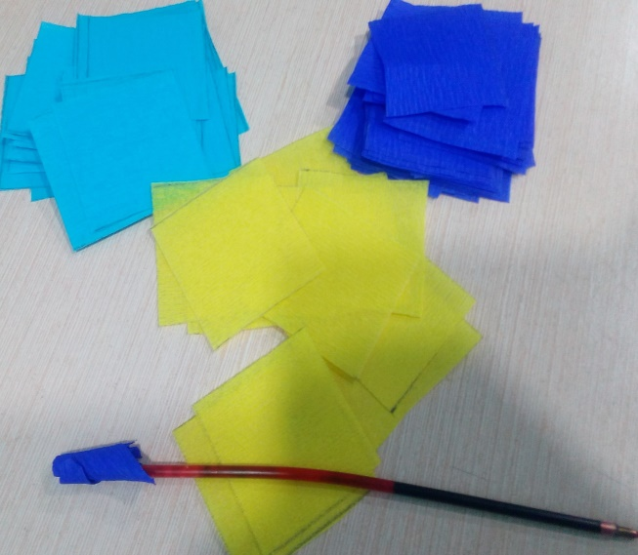 | Ножницы, стержень шариковой ручки, гофробумага.
19 | Выкладываем в технике торцевание цветы по бокам постамента: желтые серединки из трех торцовок окаймляется сначала полоской из синих торцовок, затем - полоской голубых торцовок. |  | 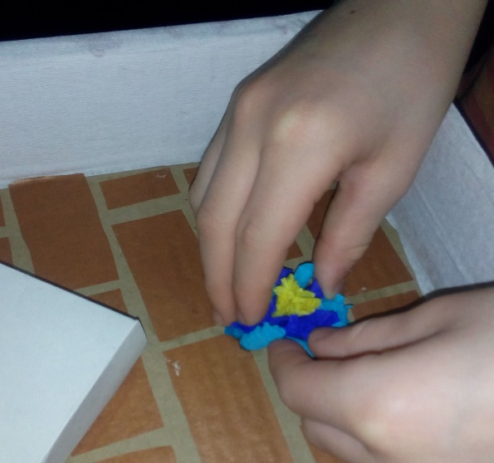 | Клей.
20 | Пишем на картоне под трафарет "Мы помним! Мы гордимся!" или распечатываем надпись на компьютере и приклеиваем. Поделка готова! |  | 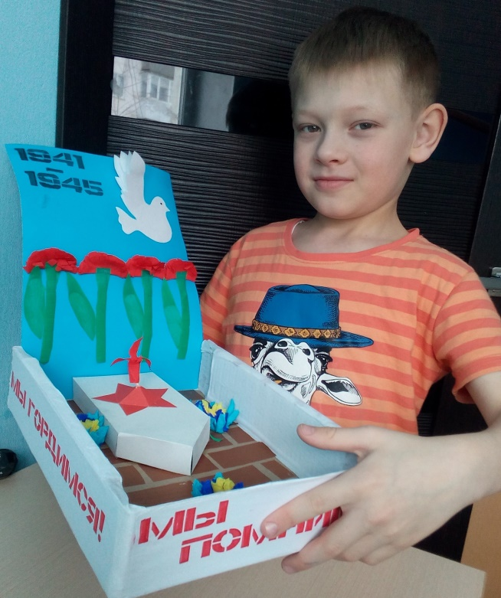 | Трафарет, фломастер красного цвета.

Экономический расчёт изготовления изделия:

Так как все материалы у меня уже были под рукой, можно считать, что никаких денежных затрат на изготовление панно «Вечный огонь» мной затрачены не были.

Выводы и практические рекомендации, экологическая оценка изделия:

Работа над этим проектом была не сложной, но кропотливой. Создавая новую вещь, я узнал много полезной информации, расширил свой кругозор.
При изготовлении моего изделия я не причинил вреда окружающей среде. Это изделие не оказало вредного воздействия на моё здоровье. Мною не были использованы вредные вещества. Созданная мною вещь не вызывают аллергической реакции организма.
При выполнении проекта не малую роль сыграло то, что я неплохо владею компьютером и это облегчило мою работу при поиске информации, выполнении и подготовки презентации проекта.
Материал этой работы может быть использован на уроках технологии, изо и проведения классного часа.

Заключение:

В ходе работы над проектом я достиг поставленной цели – создано панно «Вечный огонь». Кроме того были достигнуты поставленные задачи проекта. Я надеюсь, что данное панно послужит отличным подарком ветеранам Великой Отечественной войны.

Информационные источники:

- https://dompodelok.ru/handmade/chilpodelki/1242-vechnyy-ogon-na-9-maya.html
- https://infourok.ru/urok-po-trudu-na-temu-oduvanchik-klass-866234.html
- https://ria.ru/20110509/371583527.html
- http://rpp.nashaucheba.ru/docs/index-99667.html
- https://infourok.ru/issledovatelskiy-proekt-deti-voyni-detstva-ne-znali-2202437.html
- https://nsportal.ru/nachalnaya-shkola/tekhnologiya/2012/05/23/instruktsii-po-tekhnike-bezopasnosti-na-urokakh-truda
- https://nsportal.ru/nachalnaya-shkola/tekhnologiya/2018/04/08/izgotovlenie-kompozitsii-vechnyy-ogon

Приложение 1.

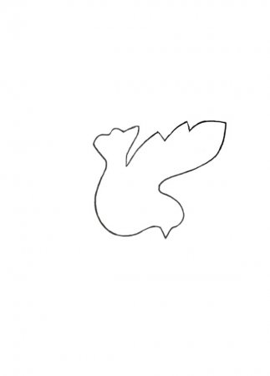
Приложение 2.
